 | TRUVA YAYINLARI  YENİ KİTAP TANITIMI  DAĞITIM TARİHİ  …/…/2011
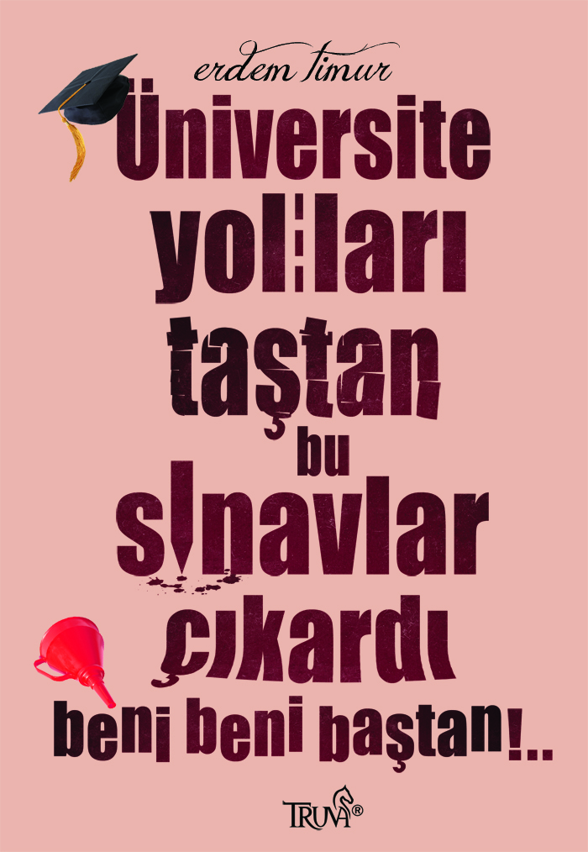 | Eser Adı : Üniversite Yolları Taştan Bu Sınavlar  Çıkardı Beni Beni Baştan  Yazar : Erdem Timur  Türü : Roman  Tür No : -  Yayın No : 390  —Katkıda Bulunanlar—  Genel Yayın  Yönetmeni : Hüseyin Movit  Editör : Gülten Akderin M.  Kapak  Tasarımı : Mehmet Emre Çelik  Cilt Bilgisi : Karton Kapak  Kağıt Bilgisi : 2. Hamur  Basım Tarihi : -  Baskı Sayısı : 1. Baskı  Sayfa Sayısı : 112 Sayfa  Kitap  Boyutları : 13,5* 19,5 cm  Barkod No : 978-605-5416-33-1  Etiket Fiyatı : 7,00 TL
“… ben daha önce konuyla ilgili ‘garabet’ demiştim. Haklı adam; yazmış, olayı bitirmiş. Bu kardeşimi bi bulun bana Beşiktaş’taki çalışma ofisime alın, kendisiyle birkaç gün bu konuyu konuşmak isterim.”
Başbakan
“… beni de bir sürü kişi baştan çıkardı, biz bi şii diyo muyuz? Oturup kitap mı yazalım?...saçma bence!”
İsmini vermek istemeyen bir manken
“… Niye okudum, bilmiyorum. Bir şey de anlamadım, zaten Türkçe yazılmış. …ama arkadaşı Pentagon’a seminer için çağıracağım. Bunu neden yaptığımı da bilmiyorum! Suriye’ye mi girsek, İran’a mı? Off, bilmiyorum, bilmiyorum!..”
B. OBAMA
“… bi daha da sınav yaparsam! (bir iç muhasebe hâlindeyim, içim acıyor, terliyorum vs…)”
ÖSYM BAŞKANI
“… İyi ki Erdem Bey Kardeşimin kitabını basmaya karar vermişim; bak çıkar çıkmaz kaç sattı!..”:)
H. MOVİT, Truva Yayınları Genel Yayın Yönetmeni
“… Şişşşt, ne ki şimdi bu?”
Geyik potansiyeli zirve yapmış bir ergen…
“… oluum, yazmış adam, adamın sınav sınav gezesi geliyo!..”
Bir grup liseli’m…
“… Recep Bey, ofisine çağıracakmış, biz evine gittik bile!..”
K. KILIÇDAROĞLU

ADRES DEĞİŞİKLİĞİ: Okul Caddesi Mutlu Sokak Ermiş Apartmanı No: 42/2 Kavacık / İstanbul
Tel: (0216) 537 70 20 ( 3 hat ) Fax: (0216) 537 70 23

